Принят.  Решение педагогического совета  МБОУ Школа № 51г.о. Самара  Протокол № 2 от 08.09.2016 г. | Утверждаю.  Директор МБОУ Школа № 51 г.о. Самара  _____________________ М.А. Шинкарева  Приказ № 191-о.д. от 09.09.2016 г.
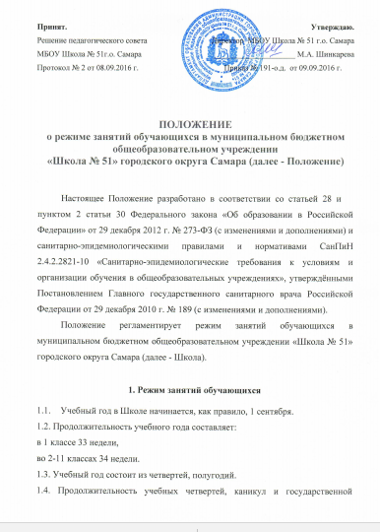

ПОЛОЖЕНИЕ
о режиме занятий обучающихся в муниципальном бюджетном общеобразовательном учреждении
«Школа № 51» городского округа Самара (далее - Положение)

Настоящее Положение разработано в соответствии со статьей 28 и
пунктом 2 статьи 30 Федерального закона «Об образовании в Российской Федерации» от 29 декабря 2012 г. № 273-ФЗ (с изменениями и дополнениями) и санитарно-эпидемиологическими правилами и нормативами СанПиН 2.4.2.2821-10 «Санитарно-эпидемиологические требования к условиям и организации обучения в общеобразовательных учреждениях», утверждёнными Постановлением Главного государственного санитарного врача Российской Федерации от 29 декабря 2010 г. № 189 (с изменениями и дополнениями).
Положение регламентирует режим занятий обучающихся в муниципальном бюджетном общеобразовательном учреждении «Школа № 51» городского округа Самара (далее - Школа).

  - Режим занятий обучающихся

- Учебный год в Школе начинается, как правило, 1 сентября.
1.2. Продолжительность учебного года составляет:
в 1 классе 33 недели,
во 2-11 классах 34 недели.
1.3. Учебный год состоит из четвертей, полугодий.
1.4. Продолжительность учебных четвертей, каникул и государственной итоговой аттестации регламентируется календарным учебным графиком Школы, который утверждается приказом Школы до начала учебного года.
Для первых классов предусматриваются дополнительные недельные каникулы в середине третьей четверти.
1.5. Учебные занятия проводятся в первую смену с 8 часов 30 минут:
в 1-м классе - по 5-дневной учебной неделе, при максимальной учебной нагрузке 21 академический час;
во 2-4 классах - по 5-дневной учебной неделе, при максимальной учебной нагрузке 23 академических часа;
- 5 классах - по 5-дневной учебной неделе, при максимальной учбной нагрузке 29 академических часа;
- 6 классах - по 5-дневной учебной неделе, при максимальной учебной нагрузке 30 академических часов;
- 7 классах - по 6-дневной учебной неделе, при максимальной учебной нагрузке 35 академических часов;
- 8-9 классах - по 6-дневной учебной неделе, при максимальной учебной нагрузке 36 академических часов;
- 10-11 классах - по 6-дневной учебной неделе, при максимальной учебной нагрузке 37 академических часов.
1.6. Продолжительность каждого урочного занятия (академического часа)
в 1 классе:
  - сентябре - декабре составляет 35 минут,
  - январе - мае - 40 минут.
1.7. Продолжительность каждого урочного занятия (академического часа)
во 2-11 классах составляет 40 минут.
1.8. Продолжительность каждого внеурочного занятия, занятия кружка,
секции, творческого объединения обучающихся составляет 40 минут. В 1 классе в сентябре - декабре - 35 минут.
1.9. Для обучающихся 1 классов:
- сентябре, октябре проводится по 3 урока в день, 4 урок в отличной от урочной форме.
- ноябре - мае - по 4 урока в день, 5 урок в отличной от урочной форме.
1.10. Для обучающихся 2-4 классов проводится не более 5 уроков в день и один раз в неделю 6 уроков за счёт урока физической культуры.
1.11. Для обучающихся 5-6 классов проводится не более 6 уроков в день. 1.12. Для обучающихся 7-11 классов проводится не более 7 уроков в день.
1.13. Продолжительность перемен между уроками составляет не менее 10
минут. После 2 и 3 уроков продолжительность перемен составляет 20 минут. 1.14. Расписание звонков составляется в соответствии с настоящим
Положением и утверждается приказом Школы.

